KOSGEB GiriÅŸimci Destek ProgramÄ± ile Fikirden Pazara

KOSGEB GiriÅŸimci Destek ProgramÄ± ile Fikirden Pazara

Dr. UÄŸur CORUH



## DosyalarÄ± Ä°ndir

* [SUNUM](girisimcilik-giris.pdf)
* [DÃ–KÃœMAN](pandoc_girisimcilik-giris.docx)

# KOSGEB GiriÅŸimci Destek ProgramÄ± ile Fikirden Pazara

### **Proje nedir?** â†’ **Neden destek almalÄ±sÄ±nÄ±z?** â†’ **NasÄ±l baÅŸlarsÄ±nÄ±z?** â†’ **GeliÅŸtirin, BÃ¼yÃ¼tÃ¼n, TicarileÅŸtirin!**

Projeyle iÅŸletmenizi bÃ¼yÃ¼tmenin adÄ±mlarÄ±nÄ± Ã¶ÄŸrenin!

){height=100](assets/rteu_logo.jpg)}

Dr. UÄŸur CORUH

* Coruh Arge ve Teknoloji, Genel MÃ¼dÃ¼r
* Recep Tayyip ErdoÄŸan Ãœni. Bilgisayar MÃ¼h. BÃ¶l. Dr. Ã–ÄŸr. Ãœyesi



## 1. Proje Nedir ve Neden Ã–nemlidir?

### Soru: Proje nedir?

* **Cevap**: Proje, belirli bir hedefe ulaÅŸmak iÃ§in yapÄ±lan planlÄ± Ã§alÄ±ÅŸmalardÄ±r. Ä°ÅŸletmenizi bÃ¼yÃ¼tmek, yeni Ã¼rÃ¼nler sunmak veya verimliliÄŸi artÄ±rmak gibi amaÃ§lar iÃ§in projeler yapÄ±lÄ±r.
  + AmaÃ§
  + Hedef
  + Plan
  + Eylem
  + SonuÃ§

### Proje UnsurlarÄ±

* **Proje AmacÄ±**  
  Projenin genel amacÄ±, hedeflenen sorunlarÄ± Ã§Ã¶zmek ya da fÄ±rsatlarÄ± deÄŸerlendirmektir.
* **Proje Hedefleri**  
  Projenin spesifik ve Ã¶lÃ§Ã¼lebilir sonuÃ§larÄ±dÄ±r.
* **Proje Ã–zgÃ¼n DeÄŸeri**  
  Projenin diÄŸer projelere gÃ¶re yenilikÃ§i ve Ã¶zgÃ¼n Ã¶zellikleri nelerdir?
* **Proje SÃ¼resi**  
  Projenin tahmini baÅŸlangÄ±Ã§ ve bitiÅŸ tarihleri, proje sÃ¼resi hakkÄ±nda bilgi saÄŸlar.
* **Proje TakÄ±mÄ±**  
  Projeye katkÄ± saÄŸlayan kiÅŸilerin rolleri ve uzmanlÄ±k alanlarÄ±.
* **Proje BÃ¼tÃ§esi**  
  Projenin maliyeti ve bÃ¼tÃ§e kalemleri.
* **Proje YÃ¶ntem ve UygulamasÄ±**  
  Proje hangi yÃ¶ntemler ve stratejiler ile gerÃ§ekleÅŸtirilecek?
* **Proje Ã‡Ä±ktÄ±larÄ±**  
  Proje tamamlandÄ±ÄŸÄ±nda elde edilecek Ã§Ä±ktÄ±lar ve sonuÃ§lar.

### Proje PlanÄ± Ã–rneÄŸi (Gantt DiyagramÄ±)

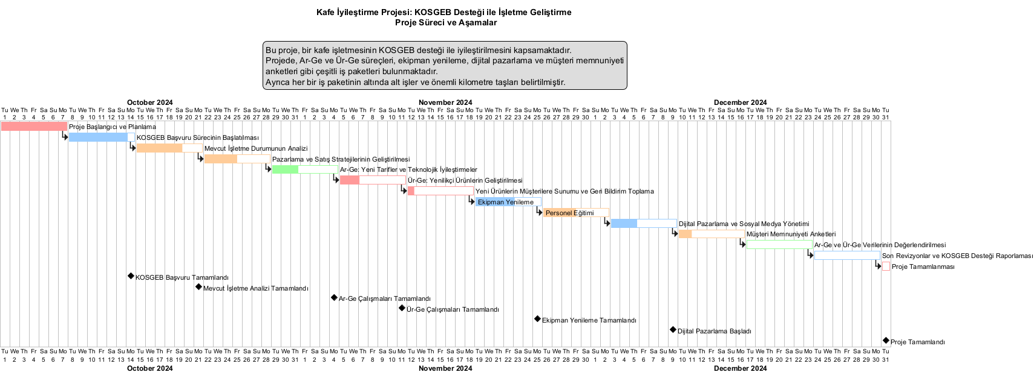

### Teknoloji HazÄ±rlÄ±k Seviyesi

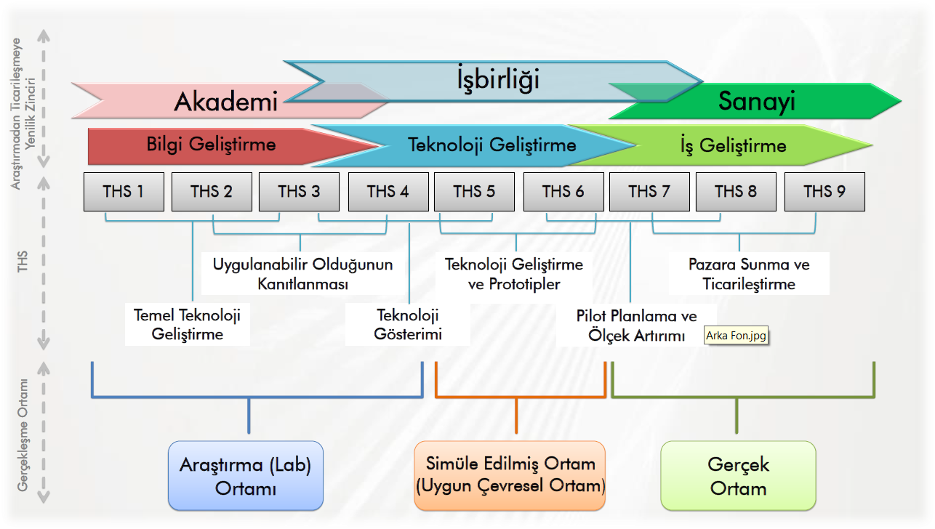



### Soru: Proje yapmanÄ±n amacÄ± nedir?

* **Cevap**: Projeler, iÅŸletmenizi geliÅŸtirmek iÃ§in yeni fÄ±rsatlar yaratÄ±r. KOSGEB gibi desteklerle projelerinizi finanse edebilir ve iÅŸletmenizin bÃ¼yÃ¼mesine yardÄ±mcÄ± olabilirsiniz.



### Ã–rnek:

* **Bir kafe sahibi**: “Kafemi bÃ¼yÃ¼tmek istiyorum ama nasÄ±l baÅŸlayacaÄŸÄ±mÄ± bilmiyorum.”
  + Ã‡Ã¶zÃ¼m: Proje yaparak yeni ekipman alabilir, KOSGEB desteÄŸi ile bunu finanse edebilirsiniz.



## 2. Ä°ÅŸletmenizi NasÄ±l GeliÅŸtirebilirsiniz? (Fikirden Projeye)

### Soru: Ä°ÅŸletmemi nasÄ±l geliÅŸtirebilirim?

* **Cevap**: Mevcut iÅŸinizi analiz edin.
  + Ãœretimi artÄ±rabilir,
  + yeni Ã¼rÃ¼nler sunabilir veya daha Ã§ok mÃ¼ÅŸteri Ã§ekmek iÃ§in
  + reklam yapabilirsiniz.



### Soru: Fikirlerimi nasÄ±l projeye dÃ¶nÃ¼ÅŸtÃ¼rebilirim?

* **Cevap**: Ä°htiyacÄ±nÄ±zÄ± belirleyin ve Ã§Ã¶zÃ¼m yollarÄ±nÄ± dÃ¼ÅŸÃ¼nÃ¼n. Ã–rneÄŸin, daha fazla mÃ¼ÅŸteri Ã§ekmek iÃ§in dijital pazarlamaya yatÄ±rÄ±m yapabilirsiniz.



### Ã–rnek:

* **Bir manav**: “Daha fazla mÃ¼ÅŸteriye ulaÅŸmak istiyorum.”
  + Ã‡Ã¶zÃ¼m: Proje oluÅŸturup online satÄ±ÅŸa baÅŸlayabilir, KOSGEB desteÄŸi ile bir web sitesi kurabilirsiniz.



## 3. KOSGEB Destekleri: Neden BaÅŸvurmalÄ±sÄ±nÄ±z?

### Soru: KOSGEB desteÄŸi nedir?

* **Cevap**: KOSGEB, kÃ¼Ã§Ã¼k ve orta Ã¶lÃ§ekli iÅŸletmelere maddi destek saÄŸlayan bir kurumdur. Ä°ÅŸletmenizi geliÅŸtirmek iÃ§in gereken parayÄ± saÄŸlamak amacÄ±yla projelere baÅŸvuru yapabilirsiniz.



### Soru: KOSGEB’den neden destek almalÄ±yÄ±m?

* **Cevap**: Projelerinizi daha hÄ±zlÄ± ve dÃ¼ÅŸÃ¼k riskle hayata geÃ§irmek iÃ§in maddi destek alÄ±rsÄ±nÄ±z. Bu destek, yeni makine almak, iÅŸyerinizi bÃ¼yÃ¼tmek veya pazarlama yapmak iÃ§in kullanÄ±labilir.



### Ã–rnek:

* **Bir terzi**: “Daha fazla sipariÅŸ almak istiyorum ama yeni makineler alamÄ±yorum.”
  + Ã‡Ã¶zÃ¼m: KOSGEBâ€™e baÅŸvurarak makine-teÃ§hizat desteÄŸi ile yeni dikiÅŸ makineleri alabilirsiniz.



## 4. Ä°ÅŸ PlanÄ± HazÄ±rlama: Projenizi PlanlayÄ±n

### Soru: Ä°ÅŸ planÄ± nedir?

* **Cevap**: Ä°ÅŸ planÄ±, iÅŸletmenizin gelecekte ne yapacaÄŸÄ±nÄ±, nasÄ±l para kazanacaÄŸÄ±nÄ± ve neye ihtiyaÃ§ duyduÄŸunu anlatan bir belgedir. KOSGEB destekleri iÃ§in iÅŸ planÄ± gereklidir.



### Soru: Ä°ÅŸ planÄ±nÄ± nasÄ±l hazÄ±rlarÄ±m?

* **Cevap**: Ä°ÅŸletmenizin ne yapacaÄŸÄ±nÄ±, hangi Ã¼rÃ¼n veya hizmeti sunacaÄŸÄ±nÄ±, kimlere hitap edeceÄŸini ve bu projeyi nasÄ±l gerÃ§ekleÅŸtireceÄŸinizi yazÄ±n.

### Ä°ÅŸ Modeli Tuvali

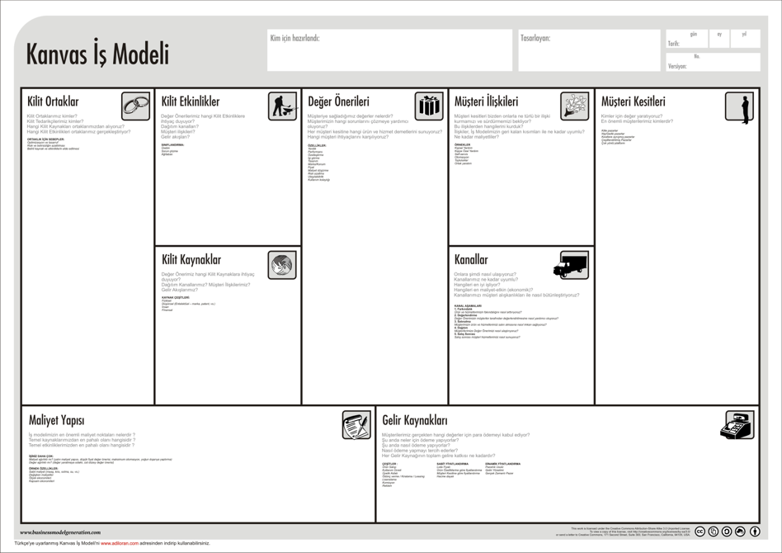



### Ã–rnek:

* **Bir fÄ±rÄ±n sahibi**: “Yeni fÄ±rÄ±n makineleri almak istiyorum ama nereden baÅŸlayacaÄŸÄ±mÄ± bilmiyorum.”
  + Ã‡Ã¶zÃ¼m: Ä°ÅŸ planÄ±nda ihtiyacÄ±nÄ±z olan makineleri, neden bu yatÄ±rÄ±mÄ± yapmanÄ±z gerektiÄŸini ve bu makinelerin iÅŸletmenize nasÄ±l katkÄ± saÄŸlayacaÄŸÄ±nÄ± aÃ§Ä±klayÄ±n.



## 5. Proje BaÅŸvuru SÃ¼reci: AdÄ±m AdÄ±m

### Soru: KOSGEBâ€™e nasÄ±l baÅŸvurabilirim?

* **Cevap**: KOSGEBâ€™e baÅŸvuru yapmak iÃ§in Ã¶nce giriÅŸimcilik eÄŸitimlerine katÄ±lmalÄ±, ardÄ±ndan iÅŸ planÄ±nÄ±zÄ± ve baÅŸvuru formlarÄ±nÄ± doldurmalÄ±sÄ±nÄ±z.



### BaÅŸvuru AdÄ±mlarÄ±:

1. GiriÅŸimcilik eÄŸitimini tamamlayÄ±n.
2. Ä°ÅŸ planÄ±nÄ±zÄ± hazÄ±rlayÄ±n.
3. KOSGEB’e baÅŸvurun.



### Ã–rnek:

* **Bir kasap**: “Ä°ÅŸyerimi bÃ¼yÃ¼tmek iÃ§in ne yapmam gerekiyor?”
  + Ã‡Ã¶zÃ¼m: GiriÅŸimcilik sertifikasÄ±nÄ± alÄ±p, iÅŸ planÄ±nÄ±zÄ± hazÄ±rladÄ±ktan sonra KOSGEBâ€™e baÅŸvurarak destek alabilirsiniz.



## 6. Ar-Ge ve Ãœr-Ge: Yenilikler Yapmak

### Soru: Ar-Ge nedir?

* **Cevap**: AraÅŸtÄ±rma ve GeliÅŸtirme (Ar-Ge), yeni Ã¼rÃ¼nler geliÅŸtirmek veya mevcut Ã¼rÃ¼nlerinizi daha iyi hale getirmek iÃ§in yapÄ±lan Ã§alÄ±ÅŸmalardÄ±r. KOSGEB, Ar-Ge projelerini destekler.



### Soru: Ãœr-Ge nedir?

* **Cevap**: ÃœrÃ¼n GeliÅŸtirme (Ãœr-Ge), mevcut Ã¼rÃ¼nleri iyileÅŸtirerek pazardaki rekabet gÃ¼cÃ¼nÃ¼zÃ¼ artÄ±rmayÄ± saÄŸlar.



### Ã–rnek:

* **Bir ÅŸekerci**: “Yeni bir ÅŸeker tÃ¼rÃ¼ geliÅŸtirmek istiyorum.”
  + Ã‡Ã¶zÃ¼m: Ar-Ge desteÄŸi alarak yeni Ã¼rÃ¼nÃ¼nÃ¼zÃ¼ test edin ve geliÅŸtirin.



## 7. Pazara Giden Yol: ÃœrÃ¼nÃ¼ SatÄ±ÅŸa Sunma

### Soru: ÃœrÃ¼nÃ¼ nasÄ±l pazara sunarÄ±m?

* **Cevap**: ÃœrÃ¼nÃ¼nÃ¼zÃ¼ pazara sunmak iÃ§in fiyatlandÄ±rma, reklam ve satÄ±ÅŸ kanallarÄ±nÄ±zÄ± belirlemeniz gerekir. KOSGEB, pazarlama desteÄŸi de saÄŸlar.



### Ã–rnek:

* **Bir zÃ¼ccaciye**: “ÃœrÃ¼nlerimi nasÄ±l daha fazla insana ulaÅŸtÄ±rabilirim?”
  + Ã‡Ã¶zÃ¼m: KOSGEB pazarlama desteÄŸi ile online satÄ±ÅŸ platformlarÄ±na giriÅŸ yapabilir, dijital reklamlar verebilirsiniz.



## 8. GeliÅŸmiÅŸ Bilgiler ve Derinlemesine AÃ§Ä±klamalar

### 8.1 SWOT Analizi ile Ä°ÅŸletmenizi DeÄŸerlendirin

#### Soru: Ä°ÅŸletmenizin gÃ¼Ã§lÃ¼ ve zayÄ±f yÃ¶nleri neler?

* **Cevap**: MÃ¼ÅŸteri memnuniyeti yÃ¼ksek olabilir, ancak dijital altyapÄ±nÄ±z eksik olabilir.



#### SWOT Tablosu:

* **GÃ¼Ã§lÃ¼ YÃ¶nler**: Kaliteli Ã¼rÃ¼nler, mÃ¼ÅŸteri sadakati.
* **ZayÄ±f YÃ¶nler**: Dijital altyapÄ± eksikliÄŸi, yetersiz pazarlama.
* **FÄ±rsatlar**: Online satÄ±ÅŸa geÃ§iÅŸ, yeni mÃ¼ÅŸteri kitlesi.
* **Tehditler**: Artan rakip sayÄ±sÄ±, deÄŸiÅŸen pazar dinamikleri.



## 8.2 Ä°ÅŸ Model KanvasÄ± ile Projenizi Åžekillendirin

#### Soru: MÃ¼ÅŸterilere ne sunuyorsunuz? (DeÄŸer Ã–nerisi)

* **Cevap**: YÃ¼ksek kalite, uygun fiyat, hÄ±zlÄ± teslimat gibi mÃ¼ÅŸteriye deÄŸer sunabilirsiniz.



#### Ã–rnek:

* **Bir e-ticaret firmasÄ±**: â€œHÄ±zlÄ± teslimat ve gÃ¼venilir alÄ±ÅŸveriÅŸ sunuyoruz.â€�
  + Ã‡Ã¶zÃ¼m: KOSGEB destekleriyle lojistik altyapÄ±nÄ±zÄ± geliÅŸtirin.



## 8.3 Ar-Ge ile YenilikÃ§i ÃœrÃ¼nler ve Teknolojiler GeliÅŸtirin

#### Ar-Ge SÃ¼reci Nedir?

* **AraÅŸtÄ±rma**: MÃ¼ÅŸteri talepleri ve teknolojik yenilikler Ã¼zerine araÅŸtÄ±rma yapÄ±n.
* **Prototip GeliÅŸtirme**: Yeni Ã¼rÃ¼n fikirlerini test edin ve geliÅŸtirin.
* **Uygulama**: ÃœrÃ¼nlerinizi pazara sunun ve Ã¼retim sÃ¼reÃ§lerini optimize edin.



#### KOSGEB Ar-Ge Destekleri

* **Makine-TeÃ§hizat DesteÄŸi**: Ar-Ge projelerinde kullanÄ±lan ekipmanlar iÃ§in destek.
* **Personel DesteÄŸi**: Ar-Ge projelerine yÃ¶nelik uzman personel istihdamÄ±.



## 8.4 Ãœr-Ge ile Mevcut ÃœrÃ¼nlerinizi GeliÅŸtirin

#### ÃœrÃ¼n GeliÅŸtirme (Ãœr-Ge) Nedir?

* **Cevap**: Ãœr-Ge, mevcut Ã¼rÃ¼n veya hizmetlerin iyileÅŸtirilmesi ve daha rekabetÃ§i hale getirilmesi sÃ¼recidir.



#### Ãœr-Ge AÅŸamalarÄ±

* **MÃ¼ÅŸteri Geri Bildirimleri**: ÃœrÃ¼nlerinizi geliÅŸtirmek iÃ§in mÃ¼ÅŸterilerden gelen geri bildirimleri dikkate alÄ±n.
* **Ä°yileÅŸtirme ve Yeniden TasarÄ±m**: ÃœrÃ¼nlerinizde kaliteyi artÄ±racak geliÅŸtirmeler yapÄ±n.



## 8.5 SWOT ve Ä°ÅŸ Model KanvasÄ±nÄ± Entegre Edin

#### Soru: SWOT ve Ä°ÅŸ Model KanvasÄ± nasÄ±l kullanÄ±lÄ±r?

* **Cevap**: SWOT ile iÅŸletmenizin gÃ¼Ã§lÃ¼ ve zayÄ±f yÃ¶nlerini analiz edin, Ä°ÅŸ Model KanvasÄ± ile iÅŸ planÄ±nÄ±zÄ± stratejik bir Ã§erÃ§evede oluÅŸturun.



#### Ã–rnek:

* **Bir gÄ±da Ã¼reticisi**: â€œÃœretim kapasitemizi artÄ±rÄ±rken maliyetleri nasÄ±l kontrol altÄ±nda tutabilirim?â€�
  + Ã‡Ã¶zÃ¼m: SWOT analizi ile maliyetleri belirleyin, iÅŸ model kanvasÄ± ile yeni gelir akÄ±ÅŸlarÄ±nÄ± planlayÄ±n.

## 9. TeÅŸekkÃ¼rler!

#### Soru ve Cevap BÃ¶lÃ¼mÃ¼



* Projeler hakkÄ±nda sorularÄ±nÄ±zÄ± sorun.
* Daha fazla bilgi: [kosgeb.gov.tr](https://www.kosgeb.gov.tr)
* SÄ±kÃ§a Sorular Sorular SayfasÄ±nÄ± Ä°nceleyebilirsiniz
  + https://www.kosgeb.gov.tr/Web/Genel/SSS.aspx?KatID=2
* GiriÅŸimci Destek ProgramÄ±
  + https://www.kosgeb.gov.tr/site/tr/genel/destekdetay/1231/girisimci-destek-programi
* Ticaret odalarÄ±ndan danÄ±ÅŸmanlÄ±k ve destek alabilirsiniz.

# KOSGEB GiriÅŸimci Destek ProgramÄ± ile Fikirden Pazara

){height=100](assets/rteu_logo.jpg)}

Dr. UÄŸur CORUH

* Coruh Arge ve Teknoloji, Genel MÃ¼dÃ¼r
  + (ugur.coruh[*]coruh.com.tr)
* Recep Tayyip ErdoÄŸan Ãœni. Bilgisayar MÃ¼h. BÃ¶l. Dr. Ã–ÄŸr. Ãœyesi
  + (ugur.coruh[*]erdogan.edu.tr)